
PREMIO ITALIA
CHE LAVORA

CENTRALI ELETTROIDRAULICHE

A VITE D’ARCHIMEDE REHART

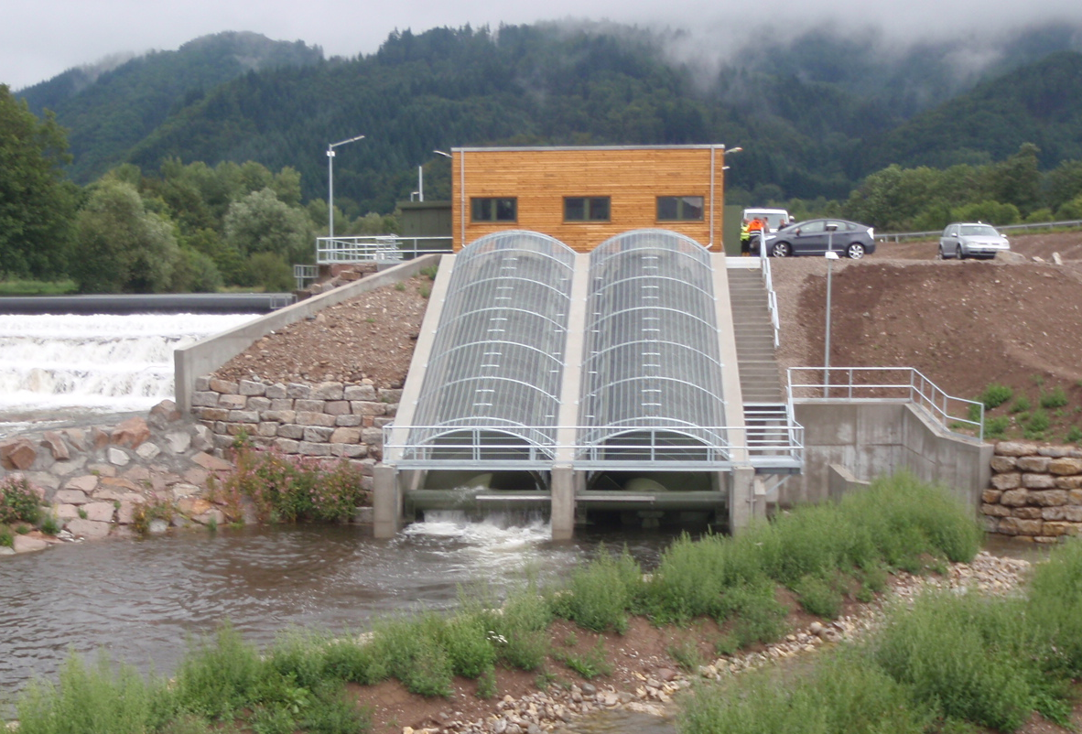

MORESCHINI RAPPRESENTANZE Snc - Via Ignazio Giulio 1 - 10090 S. Giorgio C. (TO)

Tel. 0124/32407 - Fax 0124/325346
http://www.moreschinisnc.it - E-mail: moreschini@moreschinisnc.it
Le centrali elettroidrauliche a vite d’Archimede costruite dalla REHART (D)(primaria azienda certificata ISO 9001) sfruttano un’esperienza ventennale nel settore con decine di centrali fornite in tutto il mondo,di ogni dimensione e lunghezza ,con diametro da 500 a 4000 mm!,
REHART costruisce le sue coclee in acciaio verniciato , anche con l’esclusivo trattamento nanoseal B® con uno strato a due componenti epossidiche ed uno superiore a base ceramica , o in inox, sia a canale che intubate, con i seguenti vantaggi:

- Costruzione robusta ed affidabile curata in ogni minimo particolare.
- Versione a 2-4 principi.
- Bassa velocità di rotazione, mediamente 20 – 50 G/min.
- Molto più sicure ed affidabili delle centrali a turbina KAPLAN o FELTON
- Massima silenziosità grazie ed un sistema di costruzione brevettato
- Almeno 6 dB(A) più silenziose rispetto alla concorrenza
- Massima protezione della fauna ittica
- Efficienza fino all’85%.
- Costruite anche in versione compatta e con canale autoportante
- Alta resa grazie all’utilizzo di generatori di primario costruttore
- Cuscinetti particolarmente studiati per alte sollecitazioni (specialmente il cuscinetto stagno inferiore!).
- Lubrificazione continua con grasso.
- Economiche e con minimi costi di gestione

REHART è all’avanguardia anche nella costruzione di coclee a vite di Archimede per depuratori .

Moreschini Rappresentanze ha 4 centri di assistenza tecnica in Italia.

